

MANUAL DE USUARIO

Sistema FAE

# INTRODUCCIÓN

Este manual de usuario tiene como objetivo proporcionar una guía detallada para el uso eficiente del Sistema del Fondo de Asistencia Educativa de la Ciudad de Santa Fe. Se presentan instrucciones paso a paso, consejos útiles e imágenes ilustrativas de las diferentes acciones y procesos que se pueden llevar a cabo.

## Acceso

Para acceder al sistema, dirigirse al enlace …. En la página de inicio, se muestran los campos para ingresar usuario y contraseña asignados como se muestra en la imagen. Una vez ingresados los datos, es posible iniciar sesión y comenzar a utilizar el sistema.

## 

## Tutoriales

Se dispone de una serie de videos tutoriales breves que ayudan a comprender mejor las funcionalidades del sistema. Estos videos proporcionan una visión general de cada una de las características clave y presentan una guía a través de los procesos.

A continuación, se incluye el enlace a los videos tutoriales disponibles:

### Nombre de video

Breve descripción.

Link: ….

# USUARIOS, ROLES Y PERMISOS

El Sistema cuenta con una funcionalidad de gestión de usuarios, roles y permisos. Esta característica permite asignar diferentes niveles de acceso y autoridad a los usuarios del sistema. El proceso de creación de usuarios, roles y permisos se especifica en la sección … del documento.

## Roles

El sistema utiliza una tabla de roles predefinidos que deben ser asignados a los usuarios al crearlos. Cada rol tiene diferentes conjuntos de permisos asociados que determinan las acciones y funcionalidades a las que los usuarios tendrán acceso.

## Permisos

Para cada rol, se deben seleccionar los permisos correspondientes que el usuario asignado a ese rol tendrá. Los permisos determinan las acciones específicas que los usuarios pueden realizar en el sistema. En la tabla se muestran los permisos que pueden ser asignados a un rol y se describen a continuación.

La asignación de roles y permisos debe realizarse de manera responsable y siguiendo los procedimientos establecidos para garantizar la correcta administración del sistema.

| Entidad | Permisos | | | |
| --- | --- | --- | --- | --- |
| **Configuración** | Editar institución | Editar retención |  |  |
| **Rubro** | Crear | Editar | Eliminar | Lista |
| **Usuario** | Crear | Editar | Eliminar | Visualizar |
| Lista | Roles |  |  |
| **Institución** | Crear | Editar | Eliminar | Visualizar |
| Lista |  |  |  |
| **Proveedor** | Crear | Editar | Activar | Suspender |
| Visualizar | Lista |  |  |
| **Documento** | Crear | Ver | Editar | Aprobar |
| Rechazar | Lista | Cerrar |  |
| **Documentación** | Anexar | Ver |  |  |
| **Cotización** | Crear solicitud | Aprobar | Rechazar | No Cotiza |
| Reenviar | Lista | Visualizar |  |
| **Orden Compra** | Crear | Imprimir | Mail | Cancelar |
| Lista | Visualizar |  |  |
| **Orden Pago** | Crear | Cancelar | Aprobar | Imprimir |
| Pagar | Transacción | Lista | Visualizar |
| Visualizar retenciones | | Retenciones |  |
| **Reporte** | Estadístico | Financiero | Retención |  |
| **Item** | Agregar | Editar | Eliminar | Lista |

### Configuración

Las funcionalidades de configuración permiten a los usuarios modificar datos de la institución que se encuentra utilizando el sistema y establecer valores generales para el cálculo de retenciones. A continuación, se describen las instrucciones para editar la institución y modificar los datos de retención.

#### Editar Institución

* Acceda a la sección "Configuración" ubicada en el menú izquierdo de la pantalla del sistema.
* En el primer recuadro que aparece en la pantalla, encontrarás los campos para editar la información de la institución.
* Completa o edita los datos requeridos, como el nombre, domicilio, localidad y número de CUIT de la institución.
* También puedes modificar el "límite de contratación directa", el cual representa el monto máximo en pesos ($) al que se puede llegar para generar una orden de compra con menos de cuatro cotizaciones. Si el monto supera este límite, el sistema requerirá generar al menos cuatro cotizaciones para generar la orden de compra correspondiente.
* Guarda los cambios realizados.

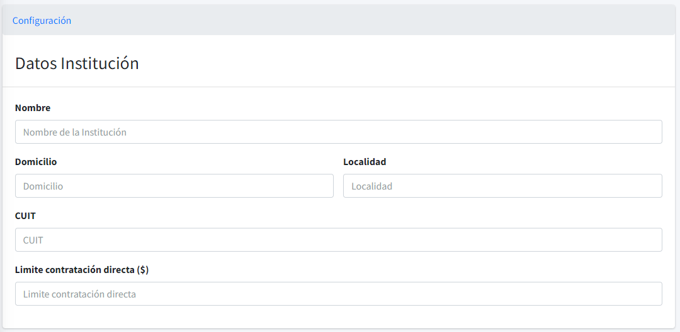

#### Editar retención

* Acceda a la sección "Configuración" ubicada en el menú izquierdo de la pantalla del sistema.
* En el segundo recuadro que aparece en la pantalla, debajo de la información de la institución, encontrarás los campos para editar los datos de retención.
* Completa o edita los valores de los "mínimos no imponibles" y las "alícuotas" asociadas a cada impuesto. Estos valores se utilizarán por defecto en el cálculo de retenciones al crear un nuevo proveedor. Ten en cuenta que estos valores predefinidos pueden ser modificados al registrar un proveedor en el sistema. Es recomendable completar los valores predefinidos con los más habituales utilizados para cada impuesto, de manera que al registrar un proveedor, se cuenta con una referencia inicial adecuada para el cálculo de retenciones.
* Guarda los cambios realizados.

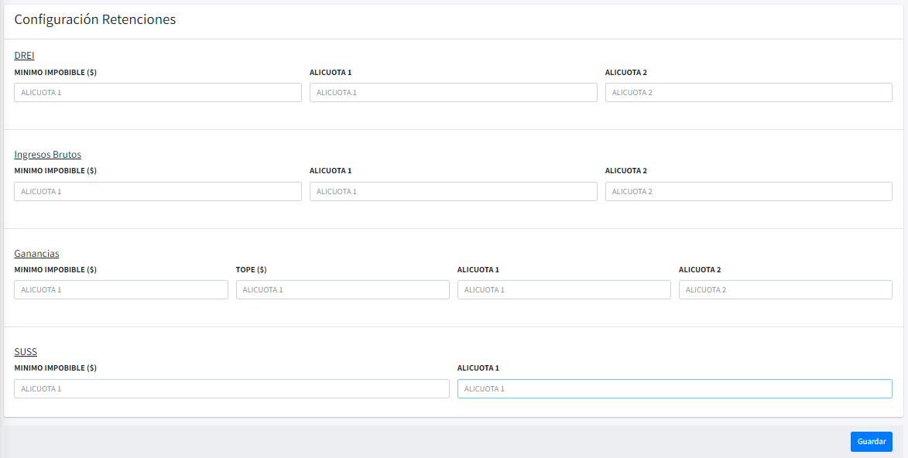

### Rubro

En esta sección, los usuarios tienen la capacidad de crear, editar, eliminar y visualizar los diferentes rubros a los que puede estar asociado un ítem y con los que puede trabajar un proveedor. A continuación, se detallan las instrucciones para llevar a cabo estas acciones.

#### Crear

* Para crear un nuevo rubro, ingrese a la sección "Rubros" en el menú situado a la izquierda de la pantalla.
* En los recuadros ubicados en la parte superior, complete el nombre y la descripción del rubro que desea crear.
* Antes de crear el rubro, es recomendable utilizar la función de búsqueda para asegurarse de que el rubro no esté registrado previamente.
* Una vez verificado, haga clic en el botón "Crear" para agregar el nuevo rubro a la lista.



#### Listar

* Para visualizar la lista de rubros existentes, ingrese a la sección "Rubros" en el menú situado a la izquierda de la pantalla.
* Debajo del recuadro de creación de nuevos rubros, se mostrará una tabla con los rubros existentes, donde se indican el nombre y la descripción de cada uno.
* Utilice la barra de búsqueda en la parte superior derecha de la tabla para buscar rubros específicos.
* Si desea ordenar la lista alfabéticamente, haga clic en el encabezado de la columna "Nombre" o "Descripción", según su preferencia.

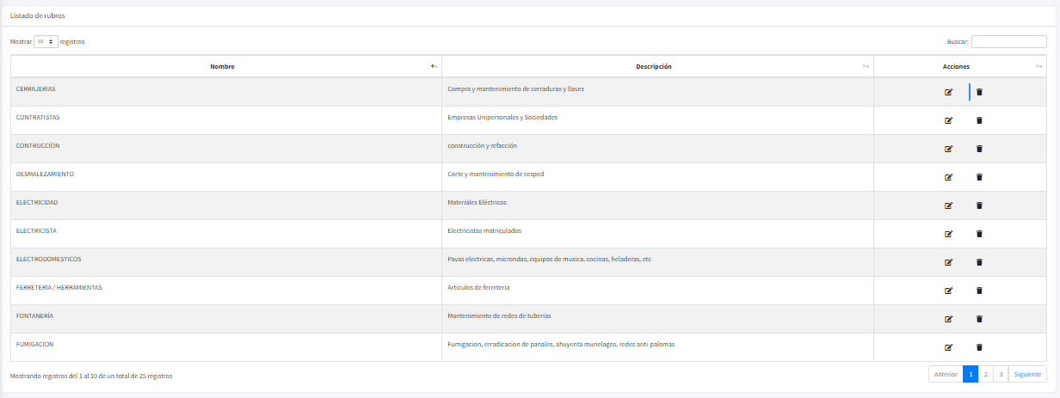

#### Editar

* Para editar un rubro existente, ingrese a la sección "Rubros".
* En la lista de rubros, ubique el rubro que desea editar y seleccione el icono de lápiz que se encuentra al final de la fila correspondiente.
* Se abrirá un modal donde debe realizar las modificaciones deseadas en los datos del rubro.
* Una vez finalizadas las modificaciones, seleccione el botón de "Actualizar" para guardar los cambios.

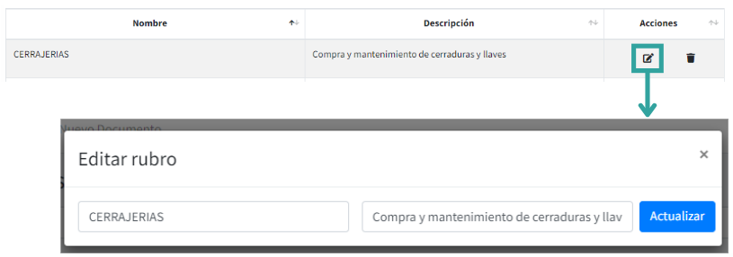

#### Eliminar

* Para eliminar un rubro existente, ingrese a la sección "Rubros".
* En la lista de rubros, ubique el rubro que desea eliminar y seleccione el icono de cesto de basura que se encuentra al final de la fila correspondiente.
* Aparecerá un mensaje de confirmación para asegurarse de que desea eliminar el rubro.
* Si está seguro de eliminar el rubro, seleccione "Aceptar". Tenga en cuenta que no se permitirá eliminar un rubro si está asociado a un documento digital o proveedor.

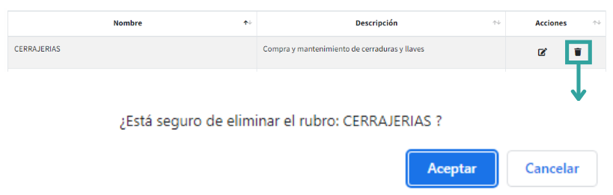

### Usuario

En esta sección, los usuarios tienen la capacidad de crear, editar, eliminar, visualizar y listar usuarios, así como crear roles con diferentes permisos que luego serán asignados a los usuarios.

#### Crear

* Para crear un nuevo usuario, acceda a la sección "Gestión de Usuarios - Agregar" en el menú ubicado a la izquierda de la pantalla.
* Se mostrará una planilla con campos para completar la información del usuario, como nombre, apellido, DNI, dirección, localidad, correo electrónico, teléfono, rol, estado, puesto/función y contraseña.
* Consulte la sección de roles para conocer los permisos asociados a cada rol.
* Complete todos los datos requeridos y haga clic en "Crear" para agregar el nuevo usuario al sistema.

#### Listar

* Para ver la lista de usuarios existentes, acceda a la sección "Gestión de Usuarios - Listar" en el menú de la izquierda.
* Se mostrará una tabla con los usuarios existentes, donde se indican el nombre, correo electrónico, rol y estado. Además, sobre la lista hay un botón para crear un nuevo usuario. Este botón lleva a la misma pestaña que la creación de usuarios presentada anteriormente.
* Utilice la barra de búsqueda en la parte superior derecha de la tabla para buscar usuarios específicos.
* Si desea ordenar la lista alfabéticamente, haga clic en el encabezado de la columna que desee ordenar.

#### Editar

* Para editar un usuario existente, acceda a la sección "Gestión de Usuarios - Listar".
* En la lista de usuarios, ubique el usuario que desea editar y seleccione el ícono de lápiz que se encuentra al final de la fila correspondiente.
* Realice las modificaciones deseadas en los datos del usuario desde la pestaña que se abre al seleccionar el ícono de lápiz. Los datos son los mismos que se muestran al crear un usuario.
* Una vez finalizadas las modificaciones, seleccione el botón "Guardar" para guardar los cambios realizados.

#### Visualizar

* Para ver los detalles de un usuario existente, acceda a la sección "Gestión de Usuarios - Listar".
* En la lista de usuarios, ubique el usuario que desea visualizar y seleccione el ícono de ojo que se encuentra al final de la fila correspondiente.
* Se abrirá una pestaña donde se muestran los datos completados al crear el usuario. También encontrará un botón para realizar la edición del usuario, tal como se presentó en el ítem anterior.

#### Eliminar

* Para eliminar un usuario existente, acceda a la sección "Gestión de Usuarios - Listar".
* En la lista de usuarios, ubique el usuario que desea eliminar y seleccione el ícono de cesto de basura que se encuentra al final de la fila correspondiente.
* Aparecerá un mensaje de confirmación para asegurarse de que desea eliminar el usuario.
* Si está seguro de eliminarlo, seleccione "Aceptar". Tenga en cuenta que al eliminar un usuario se pueden generar inconsistencias en la información que ese usuario haya generado.

#### Roles

* Para visualizar, editar, crear o eliminar roles y sus permisos asignados, acceda a la sección "Gestión de Usuarios - Roles".

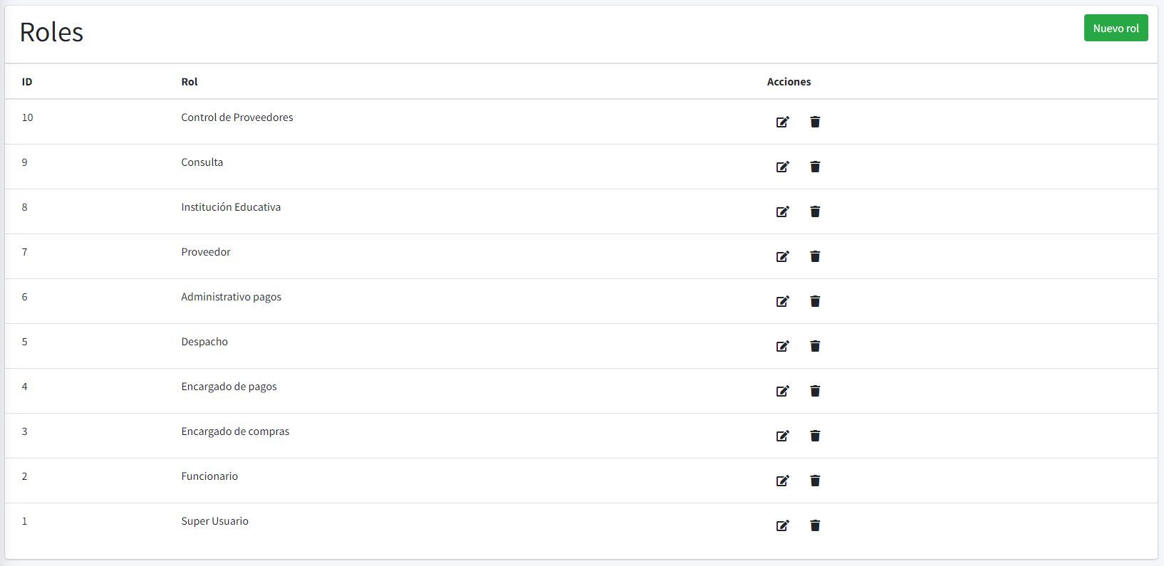

Crear rol

* Para crear un nuevo rol, seleccione el botón "Nuevo rol" que se encuentra sobre la tabla.
* Se abrirá una pestaña donde deberá completar el nombre del rol en el espacio previsto en la parte superior de la vista.
* A continuación, encontrará una tabla con los diferentes permisos disponibles. Seleccione los permisos que se desea asignar a los usuarios con este rol.
* Una vez seleccionados los permisos, haga clic en "Crear rol" para guardar el nuevo rol en el sistema.

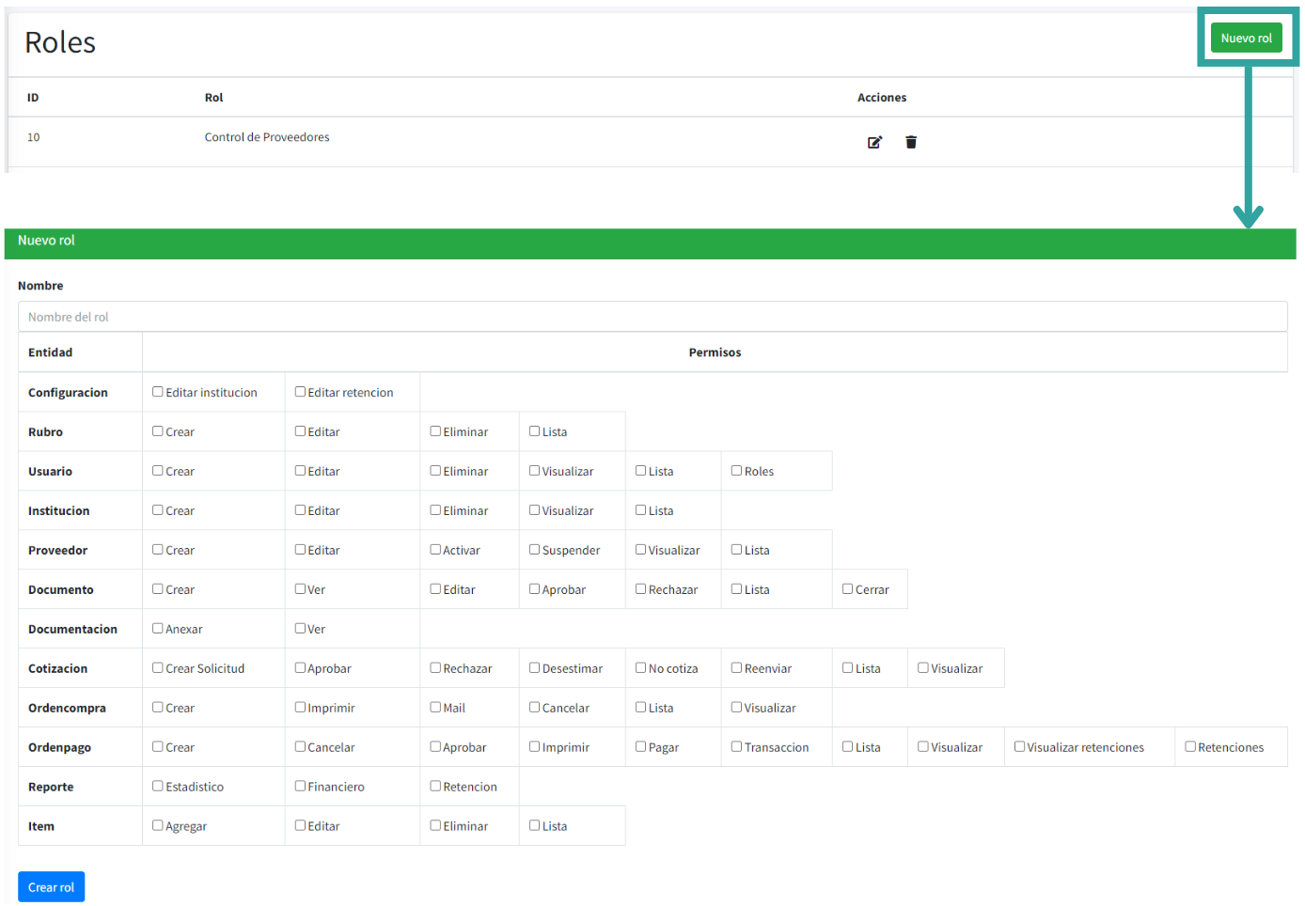

Visualizar y Editar Rol

* En la tabla de roles, busque el rol que desea visualizar o editar y seleccione el ícono de lápiz que se encuentra al final de la fila correspondiente.
* Se abrirá la misma pestaña que se utiliza para crear un rol, donde podrá ver los permisos actualmente asignados al rol.
* Si desea realizar cambios en los permisos, marque o desmarque las casillas correspondientes.
* Para guardar los cambios realizados, haga clic en "Editar rol".

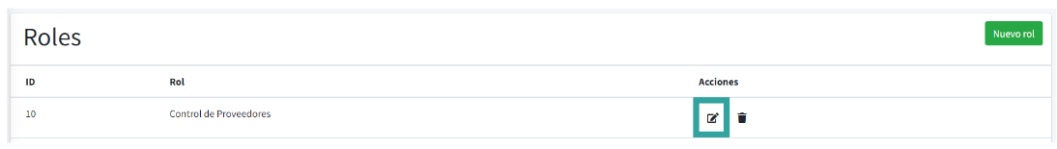

Eliminar Rol

* En la tabla de roles, busque el rol que desea eliminar y seleccione el ícono de cesto de basura que se encuentra al final de la fila correspondiente.
* Aparecerá un mensaje de confirmación para asegurarse de que desea eliminar el rol.
* Si está seguro de eliminarlo, seleccione "Aceptar". Tenga en cuenta que los usuarios con ese rol podrían experimentar cambios en sus permisos debido a la eliminación del rol.

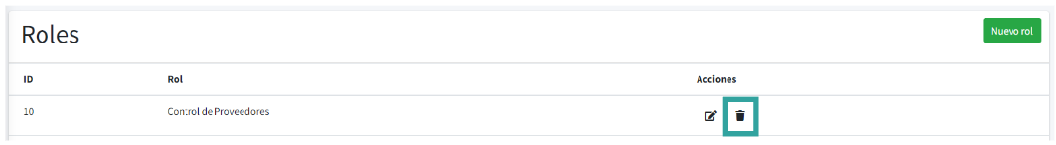

### Instituciones

En esta sección, se pueden crear, editar, visualizar, listar y eliminar instituciones a las cuales se les podrán realizar solicitudes de expedientes.

#### Crear

* Para crear una nueva institución, ingrese al menú situado a la izquierda y seleccione la sección "Instituciones - Agregar".
* Se abrirá una pestaña donde deberá completar los datos requeridos de la institución:
  + Nombre
  + CUI (Código Único de Identificación)
  + CUE (Código Único de Establecimiento)
  + Dirección
  + Teléfono
  + Email de contacto
  + CUIT (Código Único de Identificación Tributaria)
  + Nombre, apellido y teléfono del directivo
  + Modalidad y turno de la institución
* Una vez completados los datos, haga clic en el botón "Crear" ubicado en la parte inferior derecha de la pantalla.

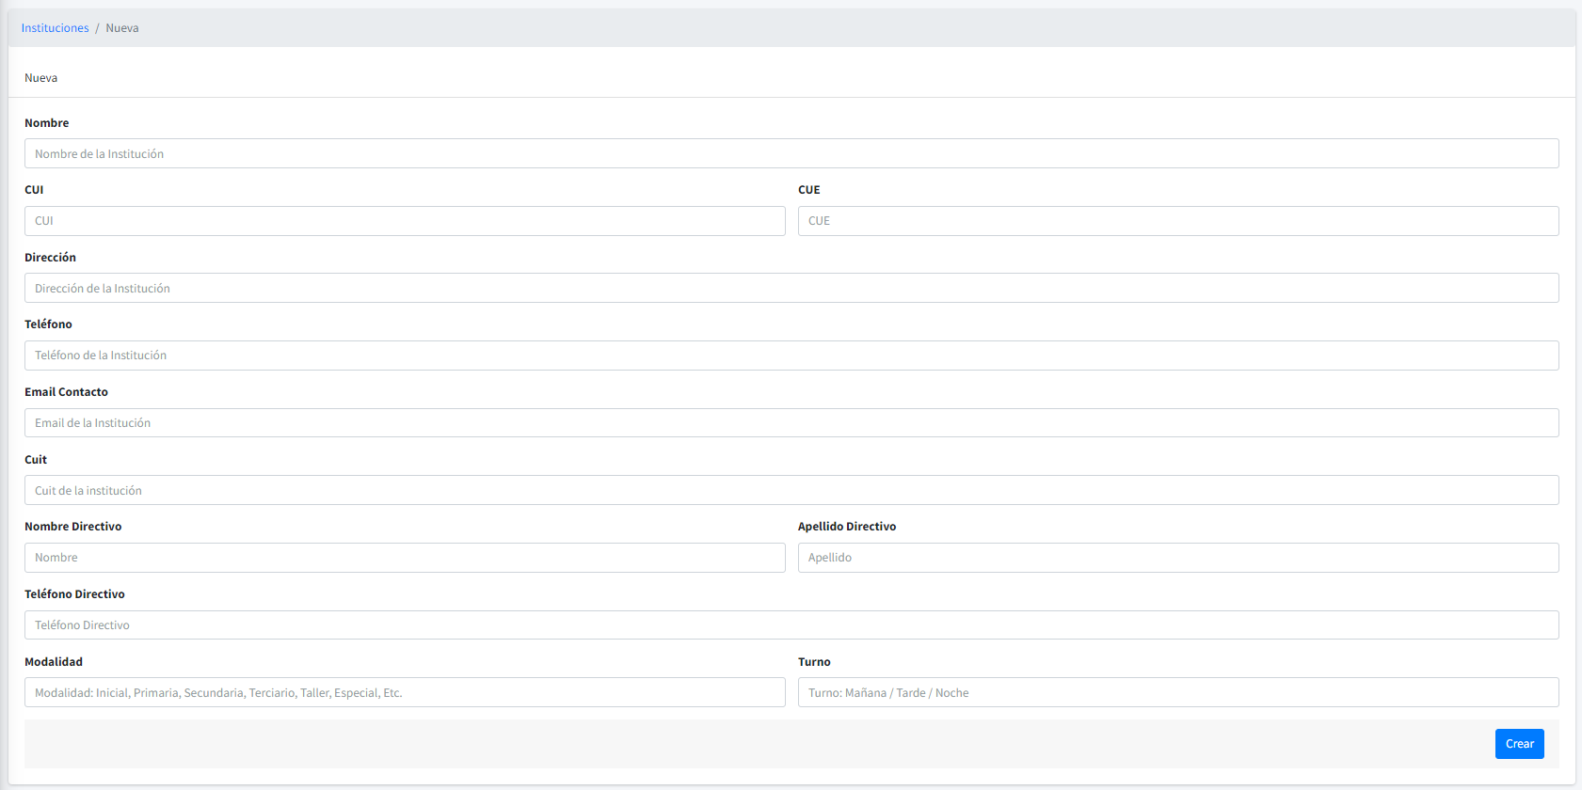

#### Listar

* Para visualizar la lista de instituciones existentes, ingrese a la sección "Instituciones - Listar" en el menú izquierdo.
* Se mostrará una tabla con el nombre de las instituciones, fecha de creación, teléfono y correo electrónico.
* Puede ordenar la lista haciendo clic en los encabezados de las columnas deseadas.
* Utilice el buscador ubicado en la parte superior derecha de la tabla para buscar instituciones específicas.
* También puede crear una nueva institución haciendo clic en el botón "Nuevo" que se encuentra sobre la tabla y siguiendo los mismos pasos que en la instrucción de creación.

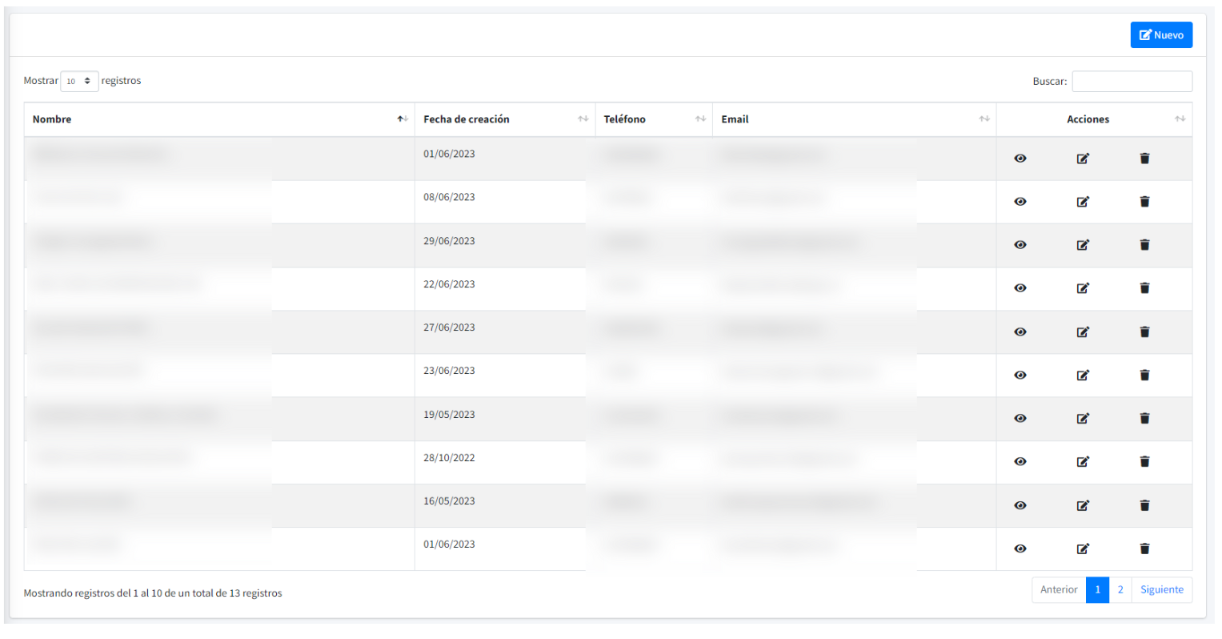

#### Editar

* En la lista de instituciones, ubique la institución que desea editar y seleccione el ícono de lápiz que se encuentra al final de la fila correspondiente.
* Realice las modificaciones deseadas en los datos de la institución desde la pestaña que se abrirá la cuál será igual a la de creación con la diferencia de que los datos serán los de la institución seleccionada.
* Una vez finalizadas las modificaciones, seleccione el botón "Guardar" para guardar los cambios.

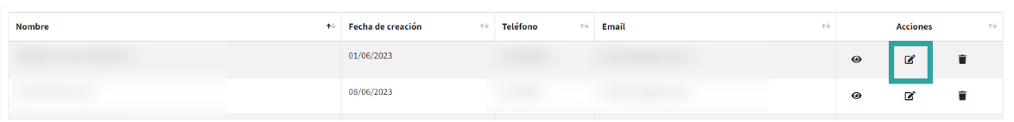

#### Visualizar

* En la lista de instituciones, ubique la institución que desea visualizar y seleccione el ícono de ojo que se encuentra al final de la fila correspondiente.
* Se abrirá una pestaña donde se mostrarán los datos completos de la institución. También encontrará un botón para realizar la edición del usuario, tal como se presentó en el ítem anterior.

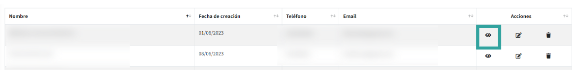

#### Eliminar

* En la lista de instituciones, ubique la institución que desea eliminar y seleccione el ícono de cesto de basura que se encuentra al final de la fila correspondiente.
* Aparecerá un mensaje de confirmación para asegurarse de que desea eliminar la institución.
* Si está seguro de eliminarla, seleccione "Aceptar". Tenga en cuenta que si la institución que desea eliminar se encuentra relacionada a un documento digital el sistema no permitirá su eliminación para evitar inconsistencias en la información.

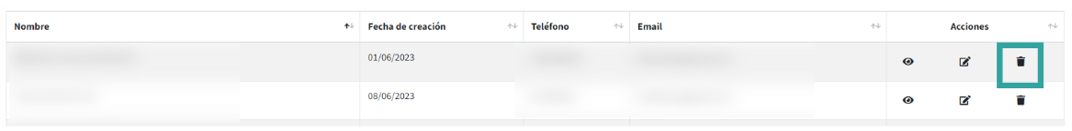



### Proveedores

En esta sección, se pueden crear, editar, visualizar, listar y activar o suspender proveedores. Los proveedores son entidades con las cuales se realizan transacciones asociadas a los documentos digitales.

#### Crear

* Ingrese al menú situado a la izquierda y seleccione la sección "Proveedores - Agregar".
* Se abrirá una pestaña donde deberá completar los siguientes datos del proveedor:
  + Nombre de fantasía
  + Nombre y apellido del titular
  + Domicilio fiscal
  + Localidad
  + Email
  + Email para cotizaciones
  + Email para pagos
  + Teléfono
  + Teléfono alternativo
  + CUIT
  + Número de IIBB
  + Condición de IVA (seleccionar de una lista predefinida)
  + Número de padrón
  + Convenio multilateral (sí o no)
  + Institución bancaria
  + Alias
  + CBU
  + Tipo de proveedor (general, cooperativa o contratista)
  + Número de seguro
  + Vencimiento del seguro
  + Vencimiento de subsistencia
  + Nombre de representante técnico
  + Selección de retenciones correspondientes
  + Mínimo no imponible y alícuotas predefinidas para retenciones (se muestran las predefinidas y se pueden editar)
  + Notas para retenciones (se pueden agregar observaciones adicionales, completar especialmente en aquellos proveedores que tengan más de una alícuota para un impuesto y se debe modificar en situaciones especiales. Esta nota se muestra al crear un orden de pago)
  + Observaciones (para registrar datos que no se solicitan en el formulario)
* Una vez completados los datos, haga clic en el botón "Crear" ubicado en la parte inferior derecha de la pantalla.

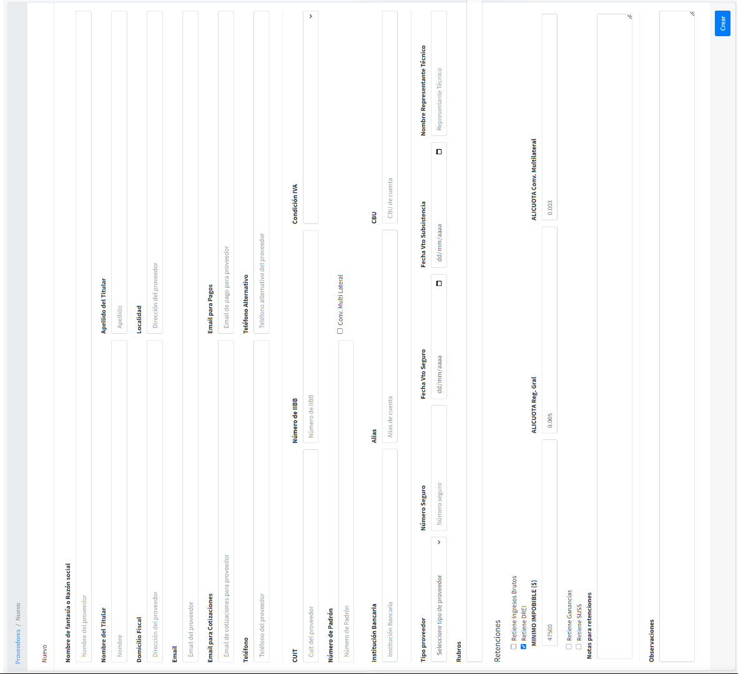

#### Listar

* Para visualizar la lista de proveedores existentes, ingrese a la sección "Proveedores - Listar" en el menú izquierdo.
* Se mostrará una tabla con los proveedores donde se indican los siguientes datos: Nombre, Titular, Teléfono, Rubros, Tipo y Estado.
* Puede ordenar la lista haciendo clic en los encabezados de las columnas deseadas.
* Utilice el filtro ubicado sobre la tabla para filtrar por estado y/o rubro.
* Para crear un nuevo proveedor, haga clic en el botón "Nuevo" que se encuentra sobre la tabla y siga las mismas instrucciones que en el paso anterior.

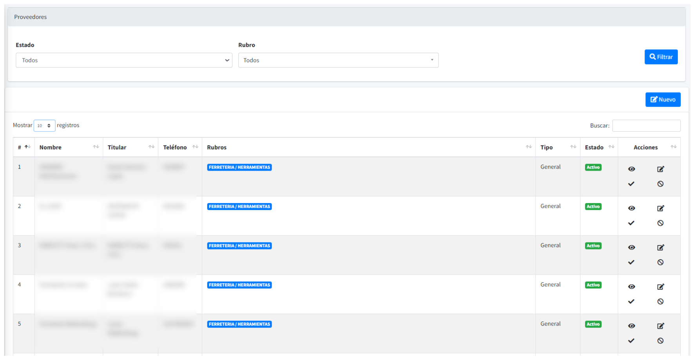

#### Editar

* En la lista de proveedores, ubique el proveedor que desea editar y seleccione el ícono de lápiz que se encuentra al final de la fila correspondiente.
* Realice las modificaciones deseadas en los datos del proveedor desde la pestaña que se abrirá la cual es igual a la pestaña de creación pero con los datos completos.
* Una vez finalizadas las modificaciones, seleccione el botón "Guardar" para guardar los cambios.



#### Visualizar

* En la lista de proveedores, ubique el proveedor que desea visualizar y seleccione el ícono de ojo que se encuentra al final de la fila correspondiente.
* Se abrirá una pestaña donde se mostrarán los datos completos del proveedor.
* Si selecciona el botón editar que se muestra sobre la sección de datos, se permitirá modificar lo que se requiera siguiendo los mismos pasos que se explicaron anteriormente.



#### Suspender

* Para suspender un proveedor, seleccione el ícono de prohibido ubicado a la derecha de la fila correspondiente y el proveedor pasará a estado “**Inactivo**”.
* Al suspender un proveedor, no se permitirá realizar más movimientos de documentos digitales con ese proveedor, y no se le realizarán pagos internamente.
* Los proveedores también se suspenden automáticamente al finalizar el año para actualizar su información, así como si se vence su seguro o subsistencia. En estos casos, se enviará un correo electrónico al proveedor anunciando su suspensión para que se ponga en contacto para activarlo.



#### Activar

* Si un proveedor está suspendido y se desea activarlo nuevamente, seleccione el tilde a la derecha de la fila correspondiente para volver a activarlo.



### Documento

### 



¡Muchas

Gracias!